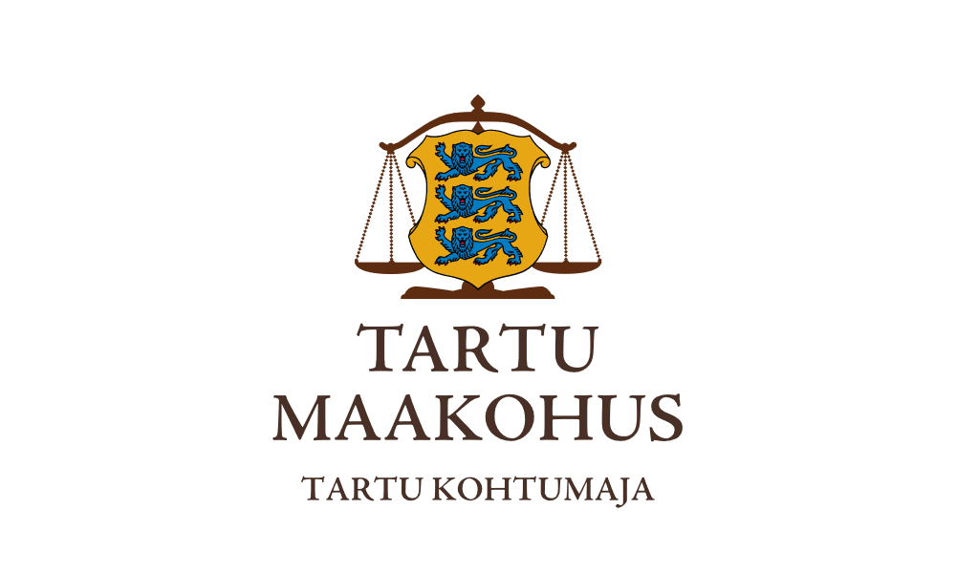
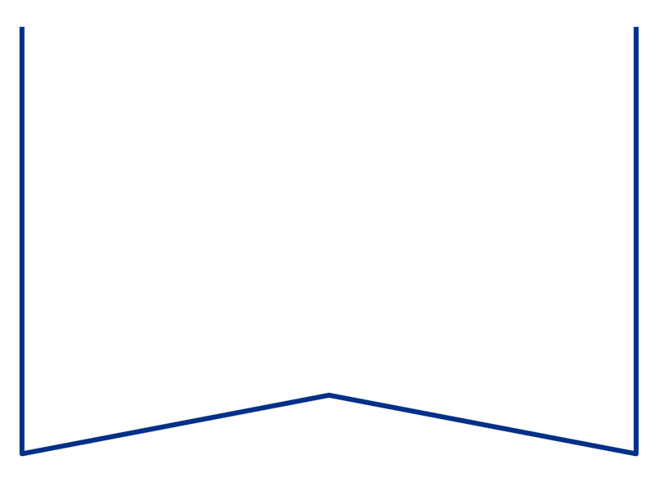
Teie |  | nr
Meie | 02.06.2026 | nr | 2-26-7460

Konkurentsiamet
Maksejõuetuse teenistus
info@konkurentsiamet.ee

Ettepanek pankrotimenetluse läbiviimiseks avaliku uurimisena OÜ Narva Sõltuvuste Ravikeskus (registrikood 11089279) suhtes

Tartu Maakohtu menetluses on OÜ Narva Sõltuvuste Ravikeskuse pankrotiavaldus, tsiviilasi 2-26-7460 (menetlusdokumendid nähtavad e-toimiku kaudu). Kohus määras 11. mai 2026 määrusega pankrotiseaduse (PankrS) § 30 lg 1 alusel pankrotiavalduse menetluse raugemise vältimiseks deposiidina makstava summa suuruseks 1860 eurot ja maksmise tähtajaks 1. juuni 2026. Võlausaldajad ega kolmandad isikud deposiidina määratud summat OÜ Narva Sõltuvuste Ravikeskuse pankrotiavalduse menetluse raugemise vältimiseks tasunud ei ole.

Pankrotiseaduse (PankrS) § 192¹¹ lg 1 (ka § 30 lg 5) kohaselt teeb kohus maksejõuetuse teenistusele ettepaneku pankrotimenetluse läbiviimiseks avaliku uurimisena, kui juriidilisest isikust võlgnikul ei jätku pankrotimenetluse läbiviimiseks raha ja keegi ei ole tasunud § 30 kohaselt menetluskulude katteks deposiiti. Ettepaneku saamisel võib maksejõuetuse teenistus teha kohtule põhjendatud avalduse pankrotimenetluse läbiviimiseks avaliku uurimisena, kui muul juhul pankrotiavalduse menetlus PankrS § 29 alusel raugeks.

Arvestades eeltoodut teeb kohus PankrS § 30 lg 5 alusel maksejõuetuse teenistusele ettepaneku otsustada avalduse esitamine või esitamata jätmine OÜ Narva Sõltuvuste Ravikeskuse pankrotimenetluse läbiviimiseks avaliku uurimisena hiljemalt 30 päeva jooksul käesoleva kirja kättesaamisest.

Lugupidamisega

(allkirjastatud digitaalselt)
Berit Pool
juhtiv kohtuistungi sekretär
Tartu Maakohus Tartu kohtumaja
5885 2924, berit.pool@kohus.ee

